 | Regia Cantieri del: | 02/09/2026
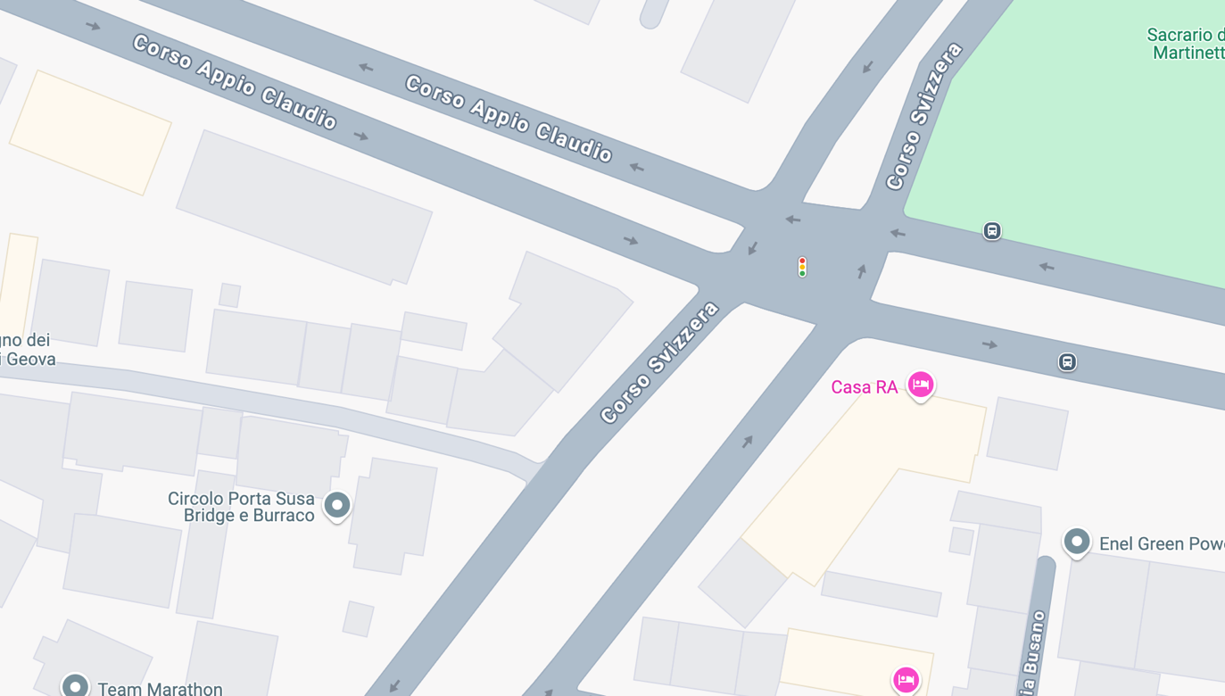
C.so Appio Claudio
C.SO SVIZZERA
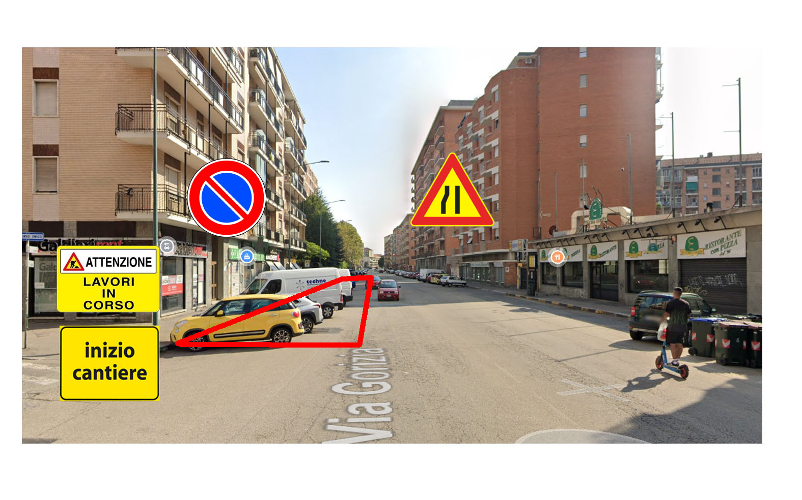

CORSO SVIZZERA (Da Corso Appio Claudio a Corso Svizzera Int. 79)
dal 31/01/2026 al 28/02/2026
Giorni di lavoro effettivi 15
Sostituzione TS Atem TO1:
Istituzione del divieto di sosta e di fermata sul tratto di strada adibito a parcheggio su entrambi i lati. Parzializzazione della carreggiata
L’impresa esecutrice dei lavori per conto di Italgas Reti spa: FALF spa (riferimento: Schiavello Giuseppe tel. 3358320762). Per Italgas i lavori saranno seguiti dall’Ing. Pasquale Ruggeri 3371302599

Motivazione Proroga:

